27.04.20.
Расписание уроков

1.физ-ра
2.чтение
3.счет
4.труд
5.труд
6.хбт

Задание для обучающихся 8 в с/к класса
ГОКУ «СКШ№33 города Братска»

По физической культуре
7занятие – 27.04 2020 год; 8 занятие – 30.04.2020 год
Комплекс занятий №2 3-4 неделя
Вводная часть: Ходьба на месте в спокойном темпе, не нарушая дыхания выполнять 1 минуту. Ходьба на носках и на пятках, руки на поясе выполнять 1 минуту. Ходьба с высоким подниманием бедра 30 сек. Бег 2минуты в среднем темпе. Ходьба на месте 1мин. Основная часть Общеразвивающие упражнения. 1.Упражнение: И. п.: ноги на ширине плеч, стопы параллельно, руки опущены вдоль туловища. 1-2 руки через стороны вверх, подняться на носки; 3-4 вернуться в и. п. Повторить 7 раз 2.Упражнение И. п. - основная стойка. Круговые движения плечами вперед на счет 1,2,3,4. и на счет 5,6,7,8 назад. Упражнение повторить 7 раз 3.Упражнение: И. п.: ноги на ширине плеч, руки на поясе. 1-2 выполнить наклон в правую сторону; 3-4 наклон в левую сторону (повторить 7 раз). 4 .Упражнение: И. п.: ноги на ширине плеч, руки вытянуты вперед. 1-2 поворот туловища вправо; 3-4 поворот туловища влево (повторить 6-7 раз). 5.Упражнение: И. п.: ноги на ширине плеч, руки опущены вдоль туловища. 1-2 -3 наклон вперед, тянемся руками к полу; 4-выпрямиться, поднять руки вверх (повторить 7 раз). 6.Упражнение: И. п.- упор присев.
1-упор лежа
2- упор присев
3-4- тоже (повторить 7 раз).
7.Упражнение: И. п. – ноги вместе, руки на пояс.
1-2- прыжки на правой ноге;
3-4-прыжки на левой ноге;
5-8- прыжки на двух ногах (повторить 12-15 раз). Заключительная часть: Ходьба на месте в медленном темпе (1мин). Спокойная ходьба (1 мин).

Задание для обучающихся 8 в с/к класса
ГОКУ «СКШ№33 города Братска»

По чтению
Тема: Первый весны цветок. По Н.Н. Надеждиной

Первый весны цветок.
Однажды в Артеке, куда приезжают ребята со всех концов страны, зашел разговор о том, как выглядит первый цветок весны.
-Я видел в феврале подснежники,-сказал один мальчик.- Они белые как снег.
-Ты ошибаешься,-засмеялся другой.-Первые цветы зацветают весной в марте, и они голубые, как небо.
- Не в марте а в апреле,- вмешалась в спор девочка.- и они не голубые, а синие. Если не верите пошлите в лес сами.
-Почему в лес?-сказала другая девочка.-Лучше пойти на пригорок у железнодорожной станции. Там вы найдете первые весенние цветы-золотисто – желтые, как солнце….
Ответьте на вопросы:
- Как вы думаете, почему ребята назвали разное время появление первых весенних цветов?
-Какие цветы в нашем местности называют подснежниками? Какого они цвета? Когда расцветаю
Задание для обучающихся 8 в с/к класса
ГОКУ «СКШ№33 города Братска»

По счету
- Решите примеры
100-9= 20-2=
60-6= 30-8=
40-3= 50-9=

- Реши примеры и поставь знак (< , >, =)
70-(20+10)… 20+(80-3)

- Решите задачу:
В зоопарк привезли 10 обезьян и 11 черепах. Сколько всего животных привезли в зоопарк?

- Постройте один отрезок 10 см, а второй на 5 см короче. На сколько первый отрезок будет длиннее сем второй.

Задание для обучающихся 8 в с/к класса
ГОКУ «СКШ№33 города Братска»

По труду
Тема: изготовлении игольницы (цветок)
Вспомните с детьми, чем вы занимались на прошлом уроке труда?
Предложите детям изготовить еще одну игольницу.
« Интересует школьников и школьниц
Вопрос изготовления игольниц.
Игольница – это опасно и эстетично,
К тому же практично и экономично.
Есть, где иголки надёжно хранить,
При случае можно и подарить,
Впрочем, что тут много говорить,
Приступим игольницу шить.
Расскажите об игольнице,
- Подготовительная часть
Одной из самых незаменимых вещей-мелочей для шитья и рукоделия является игольница.
• А что представляет из себя игольница, как вы думаете?
(Игольница – это футляр или подушечка для хранения иголок и булавок, используемая в швейном деле, чтобы не было их потери).

История появления этой полезной вещички уходит в древние века, их изготавливали из ткани и бумаги, которые в то время привозились из-за границы и были очень-очень дорогими. Такую роскошь могли себе позволить лишь очень богатые люди.
Конечно, можно использовать для хранения иголок купленную подушечку, но гораздо интереснее и приятнее сделать этот аксессуар собственными руками.
Во-первых, игольницу можно использовать по назначению, хранить в ней иголки. Во-вторых, игольница ручной работы настолько красива, что может служить и украшением интерьера.
Игольницы могут быть простой формы:
- Квадрат
- Круг
- Сердечко
Или сложной формы:
- Игольница – фигурка животного
- Игольница-цветок
- Игольница-кактус
- Игольница- игрушка
- Игольница-туфелька
Сегодня мы будем делать игольницу-цветок. Нам понадобиться цветной картон, губка, клей, ночницы.
Обязательно расскажите детям о правилах технике безопасности при работе с ножницами, клеем и иголках.
Правила техники безопасности при выполнении ручных работ
- Труд – дело важное.
Порой небезопасное.
Правила должны мы знать,
Их четко нужно выполнять
- Ты с иголкой не шути,
И в руках не тереби,
А, уж взяв ее за ушко,
Уколи ее в подушку.
- С ножницами не играй,
Высоко не поднимай.
И, держа за острый край,
Подружке их передавай.
Лишь окончена работа -
Ножницам нужна забота:
Не забудь ты их закрыть
И на место положить.
- 2.Правктическая работа
Показ трудовых приемов изготовления декоративной игольницы (они одинаковы для любого изделия, выбранного учащимся):
  - накладываем шаблон цветка на цветной картон.
  - Обводим простым карандашом
  - Вырезаем по контуру
  - Далее, берем разноцветную губку (у кого какой цвет) и обводим по шаблону круг , это будет сердцевина цветка
  - Далее соединяем цветок и сердцевину при помощи клея
  - Наша игольница почти готова, рисуем линии на лепестках .
  - Рассматриваем получившуюся игольницу.
Можно придумать с детьми название своих вымышленных цветах-игольниц
Поблагодарите ребят за старание и усидчивость.

Задание для обучающихся 8 в с/к класса
ГОКУ «СКШ№33 города Братска»

По хбт
Тема: стирка мелких вещей (носовой платок)
Предложите детям отгадать загадки:
Перед работой его надевают,
И чаще, чем платье стирают.
(Фартук)
- Что вы сейчас должны сделать?
- Одеть фартуки.
- Правильно! Кому необходима помощь обратитесь к товарищу или ко мне.
Чтобы в баньку ходить,
И водицу в нём носить.
(Таз)
Гладко и душисто,
Моет очень чисто,
Нужно, чтоб у каждого было.
Что это?
(Мыло)
Кто нам первый друг
Снимет грязь с лица и рук?
(Вода)
Проведите д/и: «Что лишнее»
Что нам понадобиться, для того, чтобы постирать наши носовые платки?
(Шариковая ручка, мячик, клеенка, порошок, мыло, вода)
Повторение техники безопасности при работе:
- в таз наливать воду теплую;
- мыло, после намыливания, возвращать в мыльницу;
- стираем, стоя у стола, который по высоте равен высоте ребенка до его вытянутой руки;
- если пролили воду на пол, то ее обязательно сразу нужно убрать (вытереть).
- Давайте стирать!!!
Во время всей практической работы контролируйте действия детей, соблюдение техники безопасности и словесно поощряет качество работы.
После стирки, попросите детей убрать свое рабочее место

28.04.20
Расписание уроков.
1.развитие речи
2.письмо
3. счет
4.рисование
5.труд
6. труд
7. хбт

Задание для обучающихся 8 в с/к класса
ГОКУ «СКШ№33 города Братска»
По развитию речи
Тема: комнатное растение – герань.
Расскажите детям о комнатных цветах, чем они отличаются, например от многолетних, которые растут на улице.
Дайте понятие детям комнатные и уличные цветы.
Поиграйте в игру
«Собери растение»
(Детям раздаются конверты с частями растения)
-Рассмотрите содержимое конвертов.
-Что у вас оказалось в конвертах? (ответы детей)
- Вова, что у тебя? Стебель.
- Люда, а у тебя? Корень.
- Вова, - листья.
Соберите растения, расположив правильно все его части.
-Ребята, какие части растения расположены над землёй? (Ответы детей)
- Над землей расположены стебель и листья.
-Ребята, какая часть растения расположена под землёй?
- Под землёй находится корень.
-Скажите, зачем растению нужен корень? (Ответы детей)
- Корни впитывают из почвы полезные для растения вещества; корни удерживают растение.
-В чём растут комнатные растения? в коробке, в горшке, в бутылке?(детям раздаются трафареты коробки, горшка, бутылки)
Сообщите детям, что сегодня мы будем знакомится с геранью.

Практическая работа-наблюдение за геранью.
Ребята, давайте с вами внимательно рассмотрим герань.
Это герань.
Герань-это комнатное растение.
Описываем стебель. Стебель у герани толстый, изогнутый.
4.Листья (по цвету)-зеленые, (по форме)-округлые. Погладьте их рукой. Какие они? Мягкие, нежные, пушистые.
А, что на конце стебля? На конце стебля - цветы. Какие цветы? (Красные, крупные, белые.)
Имеет ли герань запах? У герани острый, терпкий запах.
Польза. Наши бабушки называют герань доктором «Уха-горла-носа».
Ее запах отпугивает мух, моль, комаров.
Закрепите знания детей при помощи вопросов:
-Что это?
-Где растет?
- Герань - комнатное растение.
-есть ли у нее стебель?
- какие листья? (по форме и по цвету)
- Цветок?
-Польза?
Предложите раскраску цветка герань
–Что нужно сделать, чтобы этот цветок превратился в герань? (Раскрасить.)
Раскрасите вместе с детьми, по схеме пусть дети укажут: корень, стебель, цветок, листья.

Задание для обучающихся 8 в с/к класса
ГОКУ «СКШ№33 города Братска»
По письму

Тема: Списывание печатного текста.
В г.рах.
Х.р.шо в.сной (в )г.рах. Склоны зап.стрели цв.тами. Они тянут г.ло.ки (к) солнцу и жадно п.ют его лучи. Выпр.мились сухие травы.
(Из) серых скал вып.лзла туча. Небо пот.мнело. Посыпал к.лючий снег и град. Ветер прогнал тучу. Солнце раст.пило снег. Раскрылись цв.ты. Весело кружат заботливые пчёлы.
Задание:
  - спишите текст
  - вставьте пропущенные буквы
  - в последнем предложении выделите главные члены предложения

Задание для обучающихся 8 в с/к класса
ГОКУ «СКШ№33 города Братска»
По счету

1.Решите примеры

90-9= 20-2=
70-7= 80-8=
50-5= 80-9=

2.Реши примеры и поставь знак (< , >, =)
90-(20+10)… 80-(70-3)

3.Решите задачу:
Коля купил 50 цветных карандашей, а Витя на 9 карандашей меньше. Сколько карандашей купил Витя?
4. Постройте один отрезок 9 см, а второй на 2 см короче. На сколько первый отрезок будет длиннее,чем второй.

Задание для обучающихся 8 в с/к класса
ГОКУ «СКШ№33 города Братска»
По рисованию
-Ребята, а знаете ли вы, какой праздник отмечают в России 9 Мая?
- 9 Мая мы отмечаем День Победы.
Был Великий день победы
Много лет тому назад.
День Победы помнят деды,
Знает каждый из внучат.

75 лет назад началась война между нашей страной и фашистской Германией.
-Как вы думаете, зачем на нашу страну напали фашисты?
Наша страна очень большая, красивая, богатая, а фашисты хотели захватить нашу страну. Но смелые и отважные наши люди, не дали этого сделать.
Эту Войну называют Великой Отечественной, потому что в ней принимал участие весь народ: солдаты на фронте, рабочие на заводах, колхозники на полях, женщины на фабриках и даже дети.
Долгих четыре года шла жестокая и беспощадная война. И 9 мая 1945 года наши войска одержали победу над войсками Германии. Благодаря тому, что жители нашей страны были дружными, отважными они победили.

За всё, что есть сейчас у нас
За каждый наш счастливый час
За то, что солнце светит нам
Спасибо доблестным солдатам
Нашим дедам и отцам

-9 мая все люди, в память о погибших, и в честь тех ветеранов, которые живут среди нас, прикрепляют на свою одежду георгиевскую ленточку.
Этот символ — выражение нашего уважения к ветеранам, дань памяти павшим на поле боя, благодарность людям, отдавшим все для фронта. Всем тем, благодаря кому мы победили в 1945 году.
Мы тоже помним об их подвиге, мы гордимся ими!
Это символ не сломленного духом народа, который боролся и победил фашизм в Великой Отечественной войне.
Георгиевскую ленту принято носить на груди слева в знак того, что подвиг советских солдат навсегда остался в сердце у потомков.
В честь победителей проводятся торжественные мероприятия: парады военных, праздничные концерты. А ночное небо озаряется салютами

День Победы – это великий праздник в нашей стране. В этот день чтят память тех, кто погиб, и кланяются всем тем, кто остался жив. 9 мая – День Победы отмечают во всем мире в знак признательности нашему народу за великий подвиг. Наш народ очень бережно относится к этому празднику и передает его из поколения в поколение. Ветеранам Великой Отечественной Войны дарят цветы, подарки. Вот и мы сегодня, готовясь к празднику, выполним рисунок на тему «День Победы».

Приготовьте альбом, простой карандаш, краски или карандаши.
План
1. Положите альбом горизонтально

2. простым карандашом рисуем цифру 9

3. дорисовываем обьем цифре

4. Дорисуем мелкие цветочки около цифры

5. Дорисуем стебель цветков и листья

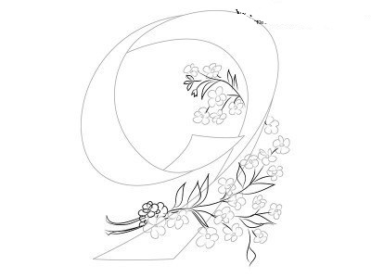
6. Рисуем полоски георгиевской ленты на цифре. Черные и оранжевые.

7. добавим салют. Вспомните прием «примакивание» кисточкой. Кисточку с краской прикладываем к листу, чтоб она сделала опечаток.

8. Делаем надпись С ДНЕМ ПОБЕДЫ! Рисунок готов.

Дополнительное задание. По желанию.
1 . Когда рисунок высохнет. Украсим его мелкими цветочками, которые можно вырезать из цветной бумаги.
2. нарисуй на цветной бумаге цветочки
3. вырежи их
4. Положи цветок себе на ладонь.
5. В серединку цветочка надавите тупым концом карандаша, это придаст ему объём.
6.Нанеси клей только на серединку цветочка и приклей его прямо на нарисованные цветы.

Ты молодец! Твой рисунок очень красивый и ты его можешь подарить деду, соседу-ветерану.

Задание для обучающихся 8 в с/к класса
ГОКУ «СКШ№33 города Братска»
По хбт
Предложите детям вспомнить, какую тему проходили на прошлом занятии ? Дайте карточку с заданиями. Отметьте карандашом, что нам понадобится для стирки мелкого белья?
- Таз_____  - Холодная вода__________  - Мыло туалетное_________  - Стиральный порошок_________ | - Крем____________  - Тёплая вода_________  - Фартук_______________  - Утюг_______________
Сообщение новой темы
Человек, живя среди людей, старается выглядеть хорошо, привлекательно. Люди хотят выделиться с помощью своей одежды - так было всегда. Постепенно, когда на смену шкурам пришли ткани, к одежде стали предъявляться все новые и многочисленные требования. Стирка для любой одежды – тяжелейшее испытание, после него необходимо восстанавливать внешний вид и потребительские свойства каждой вещи. Главной восстанавливающей и улучшающей вид и свойства операцией стало глажение при помощи утюга. Только хорошо и правильно отглаженная одежда может считаться приличной. Мятое платье может погубить весь внешний вид, несмотря на красивый макияж и великолепную прическу. Поэтому утюг – незаменимая вещь в хозяйстве.
-Сегодня мы с вами познакомимся с правилами и порядками глажения белья, и мы будем учиться гладить кухонные салфетки.
утюг-это электроприбор, предназначенный для разглаживания мятых вещей
гладильная доска-это удобное приспособление для утюжки белья и одежды
пульверизатор-это приспособление для увлажнения белья и одежды
Правила пользования утюгом.
* Утюг поставь вертикально.
*Включить вилку в розетку сухими руками.
*Поставить терморегулятор по виду ткани.
*Приготовь воду для увлажнения ткани.
*Чтобы не испортить вещь, следует проверить нагретый утюг на изнаночной стороне изделия.
* Не оставляйте включенный утюг без присмотра.
* Закончив утюжку, вынуть вилку из розетки, вылить воду и оставить утюг до полного остывания, поставив его на подножку.
* Убрать рабочее место.
Задание: Установить последовательность правила пользования утюгом.
Утюг поставь вертикально.
Чтобы не испортить вещь, следует проверить нагретый утюг
на изнаночной стороне изделия.
Включить вилку в розетку сухими руками.
Приготовь воду для увлажнения ткани.
Закончив утюжку, вынуть вилку из розетки, вылить воду и оставить
утюг до полного остывания, поставив его на подножку.
Убрать рабочее место.
Поставить терморегулятор по виду ткани.
Не оставляйте включенный утюг без присмотра.

Задание для обучающихся 8 в с/к класса
ГОКУ «СКШ№33 города Братска»
По труду
Тема: Изготовление игольницы.
Оборудование: синтепон, вата, иголка, нитка.
Предложите детям изготовить самую простую игольницу : «Подушку»
Простые игольницы своими руками
Пожалуй, наиболее простыми будут игольницы – подушечки, которые легко смастерить без каких-либо выкроек и специальных инструментов.
Нужен кусочек ткани, наполнитель (синтепон, вата) и игла с ниткой. Но даже в таких легких игольницах, сшитых своими руками, есть простор для полета фантазии. Пришив пуговички, бусинки или красивую тесьму, вышив инициалы или сделав розочку из тонкой ленты, — можно полностью преобразить, казалось бы такую простую на первый взгляд, модель игольницы.
  - Вспомните правила технике безопасности при работе с иглой и ножницами
  - Расскажите с чего начнется работа.
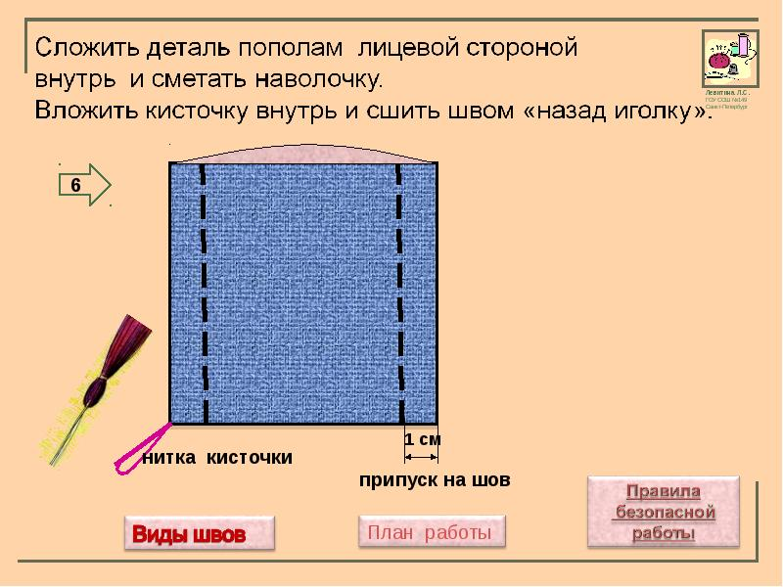
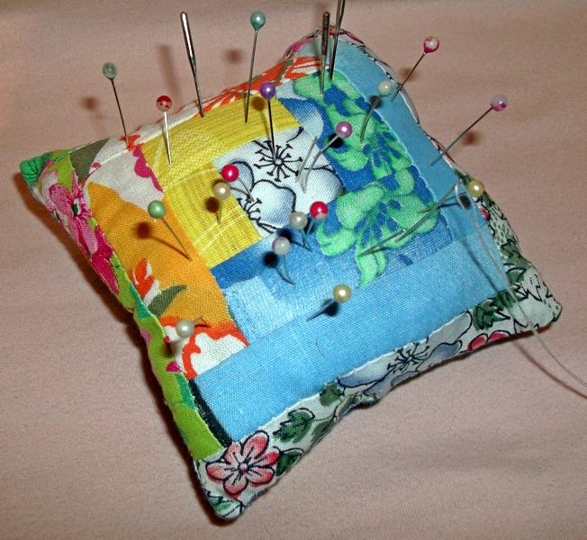
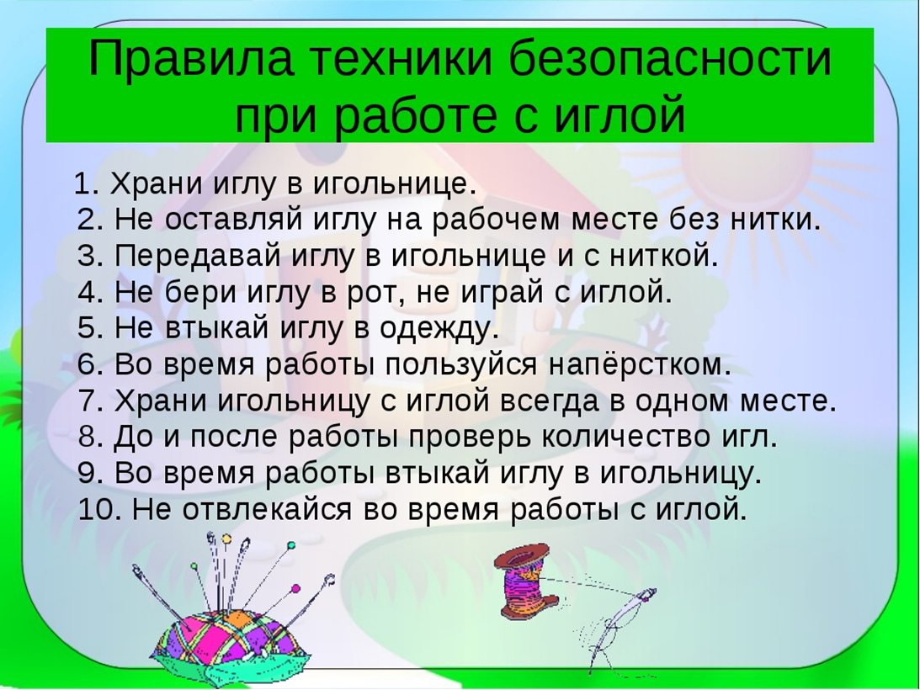

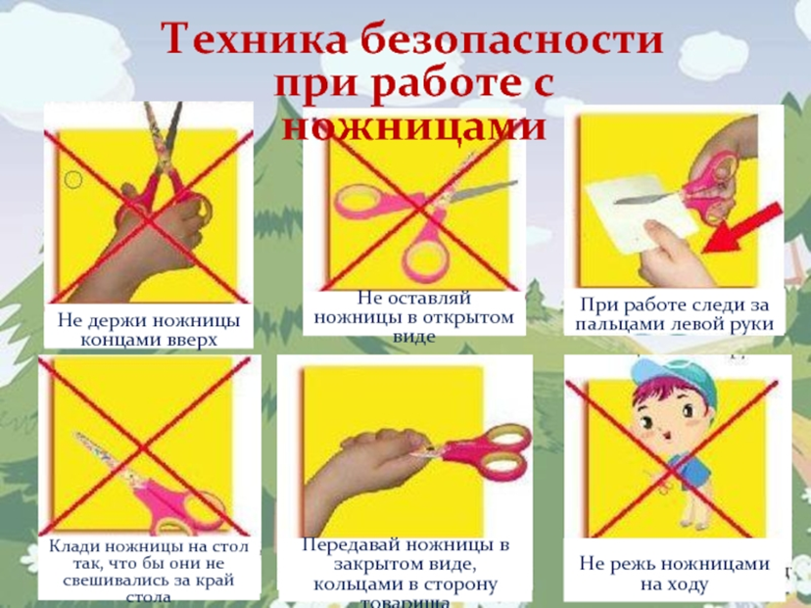

29.04.20.
Расписание
1.писмо
2.пение
3. счет
4.труд
5.труд
6.хбт
Задание для обучающихся 8 в с/к класса
ГОКУ «СКШ№33 города Братска»
По письму

Тема: Списывание печатного текста
В школе
У нас хорошая школа. Я учусь в первом классе. В классе много цветов и книг. Идет урок. Открылась дверь. Вошел новый ученик. Он приехал из Москвы. Это Юра Сёмин. Мальчик хорошо умел читать и красиво писать. Он мой друг.
Задание:
1.Подчеркните имена собственные.
2.В 6 предложении выделите главные члены предложения

Задание для обучающихся 8 в с/к класса
ГОКУ «СКШ№33 города Братска»
По пению

Тема урока: «Песни войны»
Каждую весну наша страна отмечает замечательный праздник - День Победы! 2020 год особенный – 75 лет со дня Победы ВОВ.
Очень много песен было написано в годы войны. Песни нужны были всем: солдатам, они помогали в трудные минуты, с песней на привале они отдыхали. А в тех, кто ждал солдат домой, песни вселяли надежду, что их близкие и родные вернуться с фронта живыми и невредимыми.
Сейчас ты должен прослушать песню «День Победы» муз. Д. Тухманова.
О чем она? Какому празднику посвящается?
Прослушивание песни по ссылке https://www.youtube.com/watch?v=IOYuqRsty4o

Одной из самых лиричных песен, созданных еще до войны, стала песня «Катюша», написанная композитором М.И. Блантером и поэтом М.В.Исаковским.
Она прошла с нашей армией от Волги до Берлина.
Слушаем и подпеваем. Видео-караоке - https://yandex.ru/video/preview/?filmId

Катюша
Расцветали яблони и груши,
Поплыли туманы над рекой.
Выходила на берег Катюша,
На высокий берег на крутой.
Выходила, песню заводила,
Про степного сизого орла.
Про того, которого любила,
Про того, чьи письма берегла.
Ой ты песня, песенка девичья,
Ты лети за ясным солнцем вслед
И бойцу на дальнем пограничье
От катюши передай привет
Пусть он вспомнит девушку простую,
Пусть услышит, как она поет,
Пусть он землю бережет родную,
А любовь Катюша сбережет

Задание для обучающихся 8 в с/к класса
ГОКУ «СКШ№33 города Братска»
По счету

1.Решите примеры

80-9= 40-2=
30-7= 80-9=
50-5= 80-2=

2.Реши примеры и поставь знак (< ,>, =)
60-(20+10)… 50-(20-3)
3.Решите задачу:
Бабушка напекла 20 пирожков, Коля съел 5 пирожков. Сколько пирожков осталось?
4.Постройте один отрезок 6 см, а второй на 3 см длиннее. На сколько первый отрезок будет короче чем второй.

Задание для обучающихся 8 в с/к класса
ГОКУ «СКШ№33 города Братска»
По труду

Изготовление игольницы.
Оборудование: синтепон, вата, иголка, нитка.
Предложите детям изготовить самую простую игольницу: «Подушку»
Простые игольницы своими руками
Пожалуй, наиболее простыми будут игольницы – подушечки, которые легко смастерить без каких-либо выкроек и специальных инструментов.
Нужен кусочек ткани, наполнитель (синтепон, вата) и игла с ниткой. Но даже в таких легких игольницах, сшитых своими руками, есть простор для полета фантазии. Пришив пуговички, бусинки или красивую тесьму, вышив инициалы или сделав розочку из тонкой ленты, — можно полностью преобразить, казалось бы такую простую на первый взгляд, модель игольницы.
Предложите детям поиграть в игру

Игра «Верю-неверью»
-Игольницы можно сшить из ткани, кожи, меха?
-Игольницы можно наполнить ватой?
-Игольницы могут быть в форме сердечка?
-Игольницы можно наполнять песком?
-Игольницы могут быть в форме дудочки?
-Игольницы можно надевать на руку как браслет?
-В игольницы можно втыкать что-то кроме иголок?
-Игольницы можно подвешивать на стену?
-Вы можете сами придумать красивую игольницу?
Продолжаем работу по шитью игольниц.
1.Вспомните правила технике безопасности при работе с иглой и ножницами
2.Расскажите с чего начнется работа.
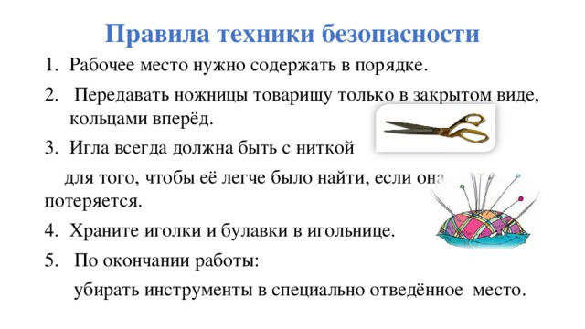

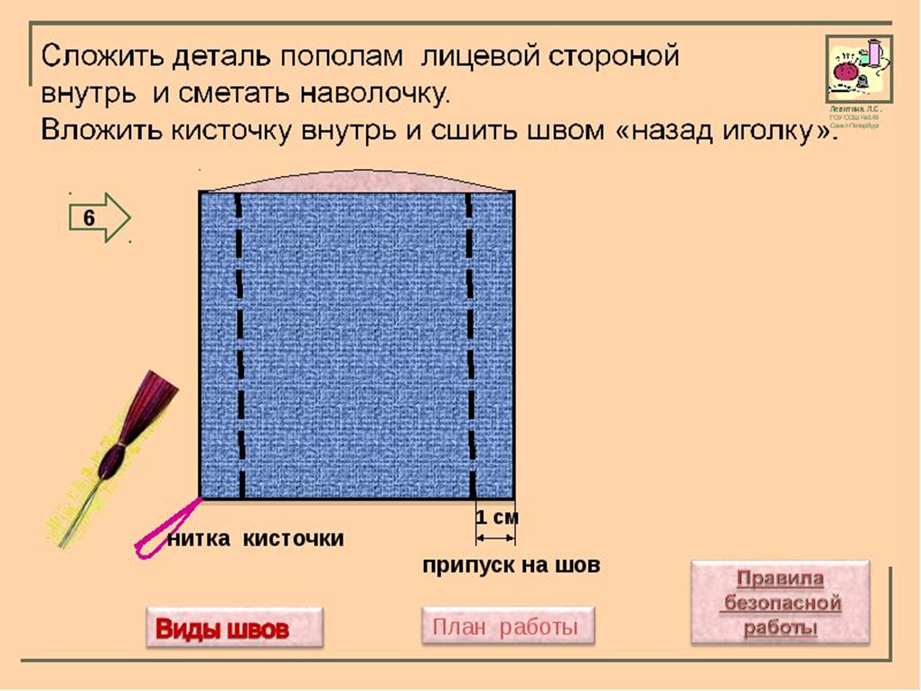

Поблагодарите детей, за старание.

Задание для обучающихся 8 в с/к класса
ГОКУ «СКШ№33 города Братска»
По ХБТ
Тема: Чай. Виды чая. Заваривание чая.
Предложите детям отгадать загадки:

Я пыхчу, пыхчу, пыхчу
Больше греться не хочу.
Крышка громко зазвенела:
Пейте чай, вода вскипела!
(чайник)
Расскажите о чайнике:
У чайника есть корпус, крышка и носик. Чайники бывают разные, но он очень древний предмет. Наши предки делали чайники из камня. Внешне он был похож на глубокую миску, которая ставилась на угли. Носик получил чайник благодаря китайцам, они создавали посуду, в которой было удобно заваривать чай.
Интересно! Словом «чайник» называют неопытных людей. Это определение появилось среди горнолыжников. Новички, когда фотографировались, упирались одной рукой в бок, а второй придерживали концы лыж. Такая поза очень напоминала чайник.

А сейчас в стихотворение, которое я прочитаю, вы должны вставить подходящее по смыслу слово.
Удивляется наш Сашка
-Блюдце есть, а где же …
- Для чего нужна чашка?
-Зачем у неё ручка?
-А зачем блюдце?
- Блюдце и чашку называют «чайная пара» 2 предмета.
Краткие сведения о чашке:
Сегодня различают чайные, кофейные и бульонные чашки. Чайная чашка похожа на полусферу, к которой крепится ручка. По формам они разнообразны. Первые чашки изготавливались из дерева, глины и кости. Затем люди познакомились с фарфоровыми чашками, но купить их могли только богатые люди. В некоторых странных существуют чашки без ручек. Их можно обхватить рукой. Это помогает ощутить не только вкус, но и тепло напитка.
И с этим заданием вы справились, молодцы это молочник.
Расскажите детям, что сегодня мы будем учиться заваривать чай.
Познакомьте детей с историей появления чая.

Чай - напиток очень древний. Давным-давно, четыре тысячи лет до н. э. на юге Китая пастухи, пасшие овец, заметили странную особенность, прежде чем подниматься на горные кручи, животные подходят к вечнозеленым деревцам, объедают с них листья, потом поднимаются вверх так легко, что пастухам за ними не угнаться.
Решили пастухи испытать действия листочков на себе.
Собрали их, высушили, сделали отвар. Получился никем ранее не питый напиток – ароматный, бодрящий чай.
Впервые в Россию чай привез русский посол Василий Старков, который решил порадовать царя до этих пор не виданным продуктом. Чай в Россию поставляли из Китая. Путь их был очень длительным и сложным и порой продолжался больше года. Вот почему чай первоначально стоил очень дорого и распространялся только среди дворянской знати.
Чай в России для крестьян был недоступен, они пили его лишь в особых случаях. Поэтому возникло выражение "чайком побаловаться”. Многие бедняки даже не знали, как заваривать чай. В середине XIX века были такие шуточные стихи:
Раз прислал мне барин чаю и велел его сварить.
А я отроду не знаю, как же этот чай варить.
Взял тогда, налил водички. Всыпал чай я весь в горшок,
И приправил луку, перцу, да петрушки корешок.
Разлил варево по плошкам, хорошенько размешал,
Остудил его немножко, на господский стол подал.
Гости с барином плевались, сам он ажно озверел,
И, отправив на конюшню, меня выпороть велел.
Долго думал, удивлялся, чем же мог не угодить?
А потом-то догадался, что забыл я посолить.
В зависимости от способа обработки чай бывает черный, зеленый, желтый, красный. А так же – листовой, гранулированный.
Черный. Дает интенсивный настой и имеет терпкий вкус, он самый популярный. Имеет множество разновидностей. Поставщики: Индия, Китай, Шри-Ланка, Цейлон.
Разновидности чая.
Листовой – это дорогой и более высокого сорта мелколистовой чай; а крупнолистовой – его сорт немного ниже мелколистового.
Гранулированный чай - это чай из оставшихся мелких крошек после сортировки. Обычно, эти крошки превращают в порошок, а затем формуют гранулы различной формы. Чайную крошку используют в чайных пакетиках, т. к. они быстро растворимы. Но аромат несравним с листовым чаем.

Заваривание чая
Заваривать чай нужно в специальном чайнике (фарфоровом или фаянсовом).

- Перед тем как заварить чай, повторим технику безопасности.
Техника безопасности

Опасности в работе:
- ожог.
Правила:
- Если чайник электрический, то надо предварительно визуально проверить исправность самого чайника и розетки.
- Если чайник обычный, то помимо исправности чайника надо также проверить исправность плиты, на которой он будет греться.
- Если чай предварительно заваривается в заварочном чайнике, то горячую воду надо лить осторожно при этом постоянно контролируя угол падения струи, дабы кипяток не пролился мимо чайника.
- Тоже самое когда чай разливается из заварочного чайника непосредственно в чашки.
- выключить газовую плиту или прибор.

- Переходим к процессу заваривания чая.
Последовательность этапов правильной заварки чая.
1. На один стакан воды нужно взять 1 чайную ложку сухого чая плюс 1 чайная ложка чая, при условии, что в процессе чаепития чайник будет доливаться водой. В чайник емкостью 1 л (4-5 стаканов) следует положить 4 чайные ложки сухого чая и еще одну чайную ложку дополнительно.
2. Пустой чайник для заварки согреть, ополоснув 1-2 раза кипятком.
3. В чайник положить порцию сухого чая и залить кипятком, как только вода закипит "белым ключом, т.е. начнут подниматься пузырьки и она побелеет.
4. Сначала заливают воду только до половины чайника, а если чай зеленый, то до одной четверти.
5. Чайник сразу же закрывают крышкой, затем льняной салфеткой так, чтобы она покрывала отверстия в крышке и носике чайника. (Ткань задерживает летучие ароматические масла.)
6. Чай настаивают от 3 до 15 минут в зависимости от сорта. Черный чай настаивают 3-5 мин., зеленый - 5-8 мин.
7. Когда чай настоится, долить его кипятком, но не доверху.
Если на чае появляется пена, значит, он заварен правильно, если пены нет, было допущено какое-то нарушение. Пену снимать не следует, чай размешивают ложечкой. Можно также налить чай в чистую чашку и вылить его снова в чайник, чтобы весь чай хорошо перемешался.
8. Чай разливают по чашкам, не разбавляя дополнительно кипятком. Пьют его в течение часа после заваривания.
В одной восточной пословиц говорится: Свежий чай подобен бальзаму, чай, оставленный на ночь, подобен змее.

После того как чай будет готов , продегустируйте его с детьми.
(чай прилагаю)

30.04.20.
Расписание уроков
1.физ-ра
2.письмо
3.счет
4.труд
5.труд
6.хбт

Задание для обучающихся 8 в с/к класса
ГОКУ «СКШ№33 города Братска»

По физической культуре
7занятие – 27.04 2020 год; 8 занятие – 30.04.2020 год
Комплекс занятий №2 3-4 неделя
Вводная часть: Ходьба на месте в спокойном темпе, не нарушая дыхания выполнять 1 минуту. Ходьба на носках и на пятках, руки на поясе выполнять 1 минуту. Ходьба с высоким подниманием бедра 30 сек. Бег 2минуты в среднем темпе. Ходьба на месте 1мин. Основная часть Общеразвивающие упражнения. 1.Упражнение: И. п.: ноги на ширине плеч, стопы параллельно, руки опущены вдоль туловища. 1-2 руки через стороны вверх, подняться на носки; 3-4 вернуться в и. п. Повторить 7 раз 2.Упражнение И. п. - основная стойка. Круговые движения плечами вперед на счет 1,2,3,4. и на счет 5,6,7,8 назад. Упражнение повторить 7 раз 3.Упражнение: И. п.: ноги на ширине плеч, руки на поясе. 1-2 выполнить наклон в правую сторону; 3-4 наклон в левую сторону (повторить 7 раз). 4 .Упражнение: И. п.: ноги на ширине плеч, руки вытянуты вперед. 1-2 поворот туловища вправо; 3-4 поворот туловища влево (повторить 6-7 раз). 5.Упражнение: И. п.: ноги на ширине плеч, руки опущены вдоль туловища. 1-2 -3 наклон вперед, тянемся руками к полу; 4-выпрямиться, поднять руки вверх (повторить 7 раз). 6.Упражнение: И. п.- упор присев.
1-упор лежа
2- упор присев
3-4- тоже (повторить 7 раз).
7.Упражнение: И. п. – ноги вместе, руки на пояс.
1-2- прыжки на правой ноге;
3-4-прыжки на левой ноге;
5-8- прыжки на двух ногах (повторить 12-15 раз). Заключительная часть: Ходьба на месте в медленном темпе (1мин). Спокойная ходьба (1 мин).

Задание для обучающихся 8 в с/к класса
ГОКУ «СКШ№33 города Братска»

По письму
Тема: Списывание печатного текста .
Котёнок.
Дети нашли во дворе маленького котёнка. Он залез на дерево и не мог спуститься на землю. Дети принесли лестницу и сняли котёнка. Потом они взяли его в дом, напоили молочком, накормили котлетой. Теперь котёнка зовут Кешей. Он будет жить в доме. А осенью Кеша поедет в город. Он скоро привыкнет жить в городской квартире.
Раздели слова на слоги: спуститься, молочком, взяли, городской.

Задание для обучающихся 8 в с/к класса
ГОКУ «СКШ№33 города Братска»

По счету

1.Решите примеры
30+9= 40-2=
10-7= 60-5=
80-5= 80+2=
2.Реши примеры и поставь знак (< , >, =)
85-(10+10)… 40+(20-20)
3.Решите задачу:
На стройку завезли 50 коробок с кирпичами, 20 коробок отвезли на участок. Сколько коробок с кирпичами осталось на стройке?
4.Постройте один отрезок 16 см, а второй на 10 см короче. На сколько первый отрезок будет длиннее, чем второй.

Задание для обучающихся 8 в с/к класса
ГОКУ «СКШ№33 города Братска»

По труду
Тема: Изготовление игольницы.
Оборудование: синтепон, вата, иголка, нитка , ткань двух цветов
Предложите детям изготовить самую простую игольницу: « разноцветная подушка»
Простые игольницы своими руками
Пожалуй, наиболее простыми будут игольницы – подушечки, которые легко смастерить без каких-либо выкроек и специальных инструментов.
Нужны два кусочка ткани разного цвета , наполнитель (синтепон, вата) и игла с ниткой. Но даже в таких легких игольницах, сшитых своими руками, есть простор для полета фантазии. Пришив пуговички, бусинки или красивую тесьму, вышив инициалы или сделав розочку из тонкой ленты, — можно полностью преобразить, казалось бы такую простую на первый взгляд, модель игольницы.
1. Вспомните правила технике безопасности при работе с иглой и ножницами
2. Расскажите с чего начнется работа.

Украсьте получившуюся игольницу бусинами или пуговицами.
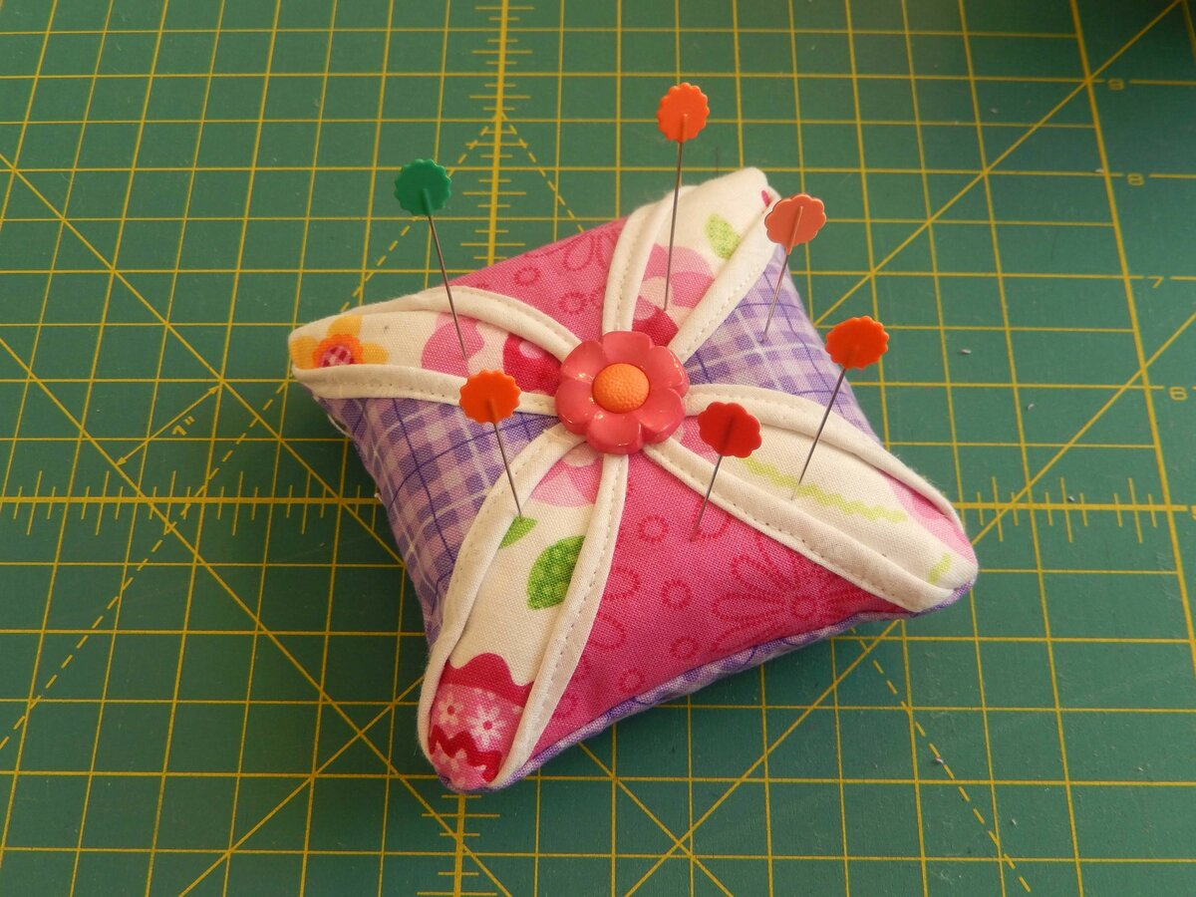

Задание для обучающихся 8 в с/к класса
ГОКУ «СКШ№33 города Братска»

По ХБТ
Тема: Приготовление бутербродов
Расскажите детям о бутербродах.
Бутерброды вносят разнообразие в меню, их приготовление не занимает много времени, они удобны для питания как в домашних условиях ,так и в дороге. Бутерброды чаще всего готовят на пшеничном или ржаном хлебе. Его состав и вкус хорошо сочетаются со многими продуктами. В качестве основы для бутербродов иногда используется печенье. Бутерброды могут быть различной формы: прямоугольной, квадратной, круглой, треугольной или фигурной. Существует много различных видов бутербродов.
По способу приготовления различают бутерброды:
- холодные и горячие, в зависимости от того, в каком виде их подают на стол;
- открытые, когда продукт виден;
- закрытые (сандвичи), когда продукт не виден;
- закусочные (канапе), имеющие небольшой размер и комбинированные.
По виду используемых продуктов бутерброды делятся на:
- мясные (колбаса, ветчина, сало и др.);
- рыбные (икра, форшмак, копченая или вареная рыба и др.);
- сладкие (варенье, мед, шоколадное масло и др.);
- овощные (кетчуп, жареные баклажаны и др.);
- с молочными продуктами (сыр, творожная масса).
Открытые бутерброды. Они могут быть простыми и сложными.
Простые бутерброды готовят из одного вида продукта, например бутерброд с маслом, колбасой, сыром и т.д. От батона белого хлеба отрезают поперек ломтик толщиной 1 см(30-40 г) и кладут на него подготовленный продукт. Бутерброд украшают зеленью петрушки, кружочком сваренного вкрутую яйца, ломтиком огурца.
Сложные бутерброды . В сложных бутербродах надо сочетать различные продукты не только по вкусу, но и по цвету и так, чтобы они не осыпались с хлеба. Прежде чем класть сыр, мясо или рыбу ломтики хлеба можно смазать взбитым сливочным или горчичным маслом. Украшают бутерброды зеленью, лимоном, соусом и т.д. с несколькими видами продуктов, хорошо сочетающимися по вкусу и цвету.
Закрытые бутерброды (сандвичи). Сандвичи используют при обслуживании пассажиров на транспорте, посетителей мест отдыха и т.д.Их готовят на мелких булочках (массой до 40 г) или хлеб нарезают без корок ломтиками, смазывают их маслом, кладут ломтики сыра, колбасы или других продуктов, закрывают вторым смазанным маслом кусочком хлеба и готовят таким образом многослойные бутерброды. При их приготовлении можно комбинировать различные продукты.
После рассказа вспомните о правилах личной гигиены. 1.Какие правила личной гигиены, санитарии и техники безопасности надо соблюдать в процессе приготовления пищи? (Приступая к работе необходимо вымыть руки с мылом; волосы убрать под косынку; надеть фартук или спец. одежду; в течении работы соблюдать порядок на рабочем месте).
Что может произойти, если не соблюдать эти правила? (ответы учащихся)
В ходе выполнения практической работы осуществляется контроль:
- за соблюдением правил безопасности труда, санитарии и гигиены;
- за организацией рабочего места;
- за соблюдением последовательности приготовления всего блюда и отдельных технологических операций;
- за выполнением правильных приемов работы с инструментами и приспособлениями;
- за трудовой дисциплиной.
Рассмотрите памятку для приготовления бутербродов 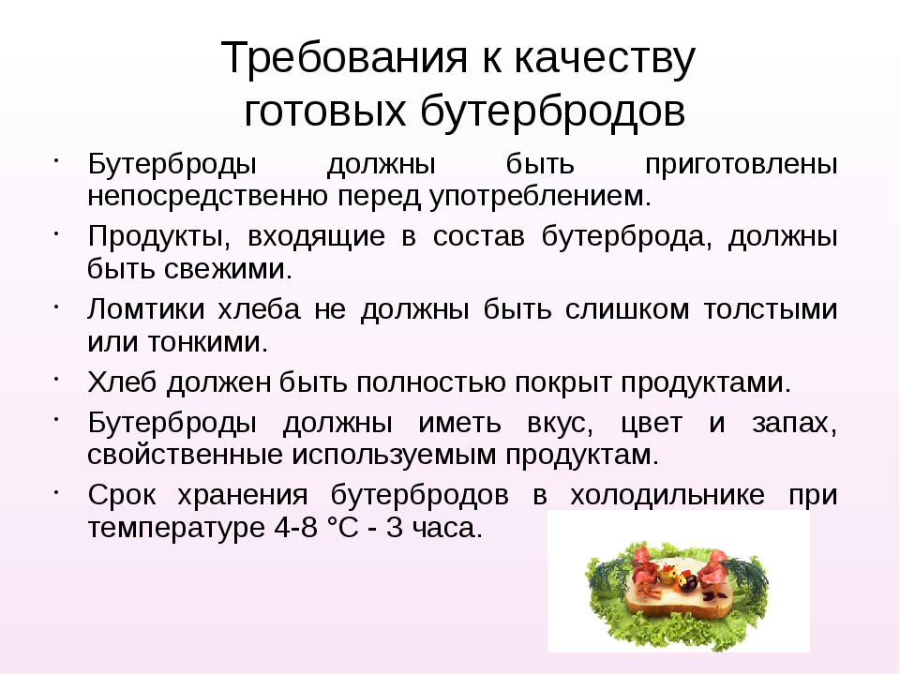 Рассмотрите с детьми технологическую карту.
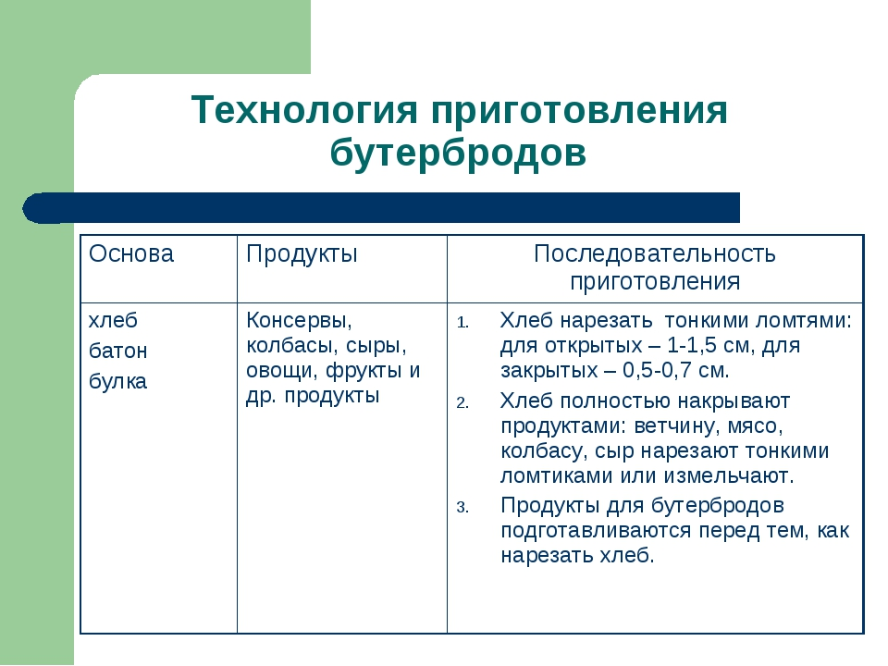Изготовьте с детьми бутерброд.
Расспросите детей , как они его сделали. У кого получилось, у кого не получилось.

